Chamaecyparis Lawsonıana "Ellwoodii"

Özellikleri

İngiltere'nin en meşhur türüdür, korunan ve yaygınlaşan bir ağaçtır. Düzenli sık dokulu konik şeklinde büyür. Küçük bahçeler için çok uygundur. Bu ağacın birbirine benzeyen birçok türü vardır, ama birbirlerinden ayıran önemli özellikleri vardır, bunlar ibre türü, rengi ve büyüme şekilleridir.

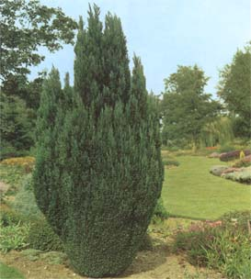


Yapraklı Ağaclar | YAPRAK  RENGİ | ÇİÇEK  RENGİ | MEYVE  (TOHUM)  RENGİ | SONBAHARDA  YAPRAK  RENGİ | çiçek açma dönemi | boy(max mt.) | çit için | bodur için | grup için | Davranış |  |  | Gelişme |  |  | Toprak |  | Işık İhtiyacı |  |  | İklim |  | Bölge |  |  |  | not
 |  |  |  |  |  |  |  |  |  | yayılıcı | dağınık | piramit form | yavaş | orta | hızlı | taze / havalanmış | kuru | güneş | gölge | yarı gölge | soğuk | ılıman | kıyı şeridi | alçak rakım | yüksek rakım | ova | not
Chamaecyparis Lawsonıana "Ellwoodii" | Mavi / Yeşil | - | - | - | - | 5 | - | - | - | - | - | - | - | - | - | - | - | - | - | - | - | - | - | - | - | - | -

